**一部江西发展史，很大程度上就是一部中国经济重心南移史。**

**——岱宗岱**

这是《闲话九州》系列的第三篇——江西篇。

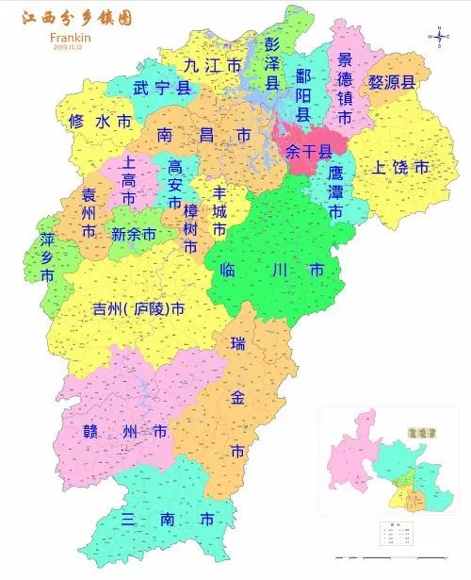

说到江西，也许很多吃瓜群众没有太深的印象，这个古老的中部省份，在网络上一度被调侃成“最没存在感省”。



网络搜索“江西”的高频词

江西省如此不为人所知，怪不得网络二次元世界的瓜友，给江西这样的外号——**阿卡林省。**

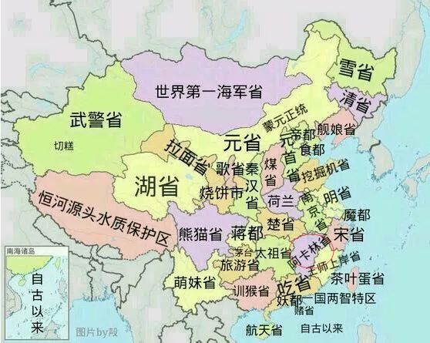

阿卡林是日漫的一个角色，**特点是极其没有存在感**，因江西省存在感最弱，故称之为阿卡林省。

江西省之所以存在感低，也有一定的现实原因。

论当下的经济，GDP上，江西不说比沿海的浙江广州，就是旁边的湖南湖北都领先江西，一直要中部崛起的江西，成了中部洼地。

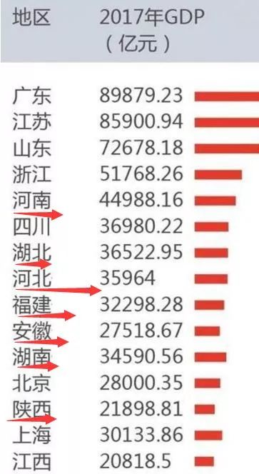

论城市的影响力，江西只有南昌一座城市比较拿得出手，而南昌实力为中部省会的倒数，南昌别说吸引省外人才，就连省内人才都对此不屑一顾。

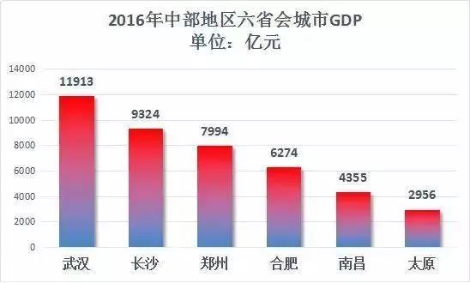



3天增加了59个“新南昌人”，同一时期的武汉，3天落户的大学生就有800多人。

论政治影响力，看顶层设计的局常委和局委员。

江西虽是革命摇篮，红色根据地孕育了新中国，但建国后的江西始终不是政治高地，（前有胡长清后有苏荣，反而是腐败高发地），在顶层上始终不成气候，除曾、吴二人外便无高官。18th之时，肠胃和委员俱无江西人，19th方有一位江西人挤入局委员，而山东、山西、福建、浙江省份，高达3人入局。

似乎，江西现在的存在感，真的不太强。

似乎，江西对中国，也不太重要。

实际上，包括江西人在内的广大国人，对江西在历史上地位的一波三折，知之甚少。

如长者所言：

**“一个人的命运啊，当然要靠自我奋斗，但也要考虑历史的进程 ”**

历史进程的重要影响，对一个人如是，对一个省亦然。

而江西，因为深度嵌入了那波影响中国千年历史进程的浪潮，其发展轨迹随浪潮起伏而一波三折。

什么历史进程？

是的



一部江西发展史，很大程度就是一部中国经济重心南移史。

下面，让我们来追溯江西那一波三折的过去，来溯古老中国千年大变局的历程。

**一、经济重心南移之前的江西**

中华文明早熟于黄河流域，关中、河南，自东周到秦汉，一直是帝国的核心腹地，北方黄河流域自然条件较好，先民最早开发这一地区，主要王朝的都城都在北方。

从西晋末年至隋唐五代时期，经济重心才逐渐南移，经济发展从南北基本趋于平衡到南方开始超过北方。

可以说，在宋之前，中国经济重心和政治重心都在北方。

而地处长江流域的江西，则地处偏僻，春秋属吴地，战国属楚地，秦为九江郡，汉为豫章郡，皆是偏远边疆之界以来扮演着中央帝国的边缘角色。

汉朝司马迁，在《史记  货殖列传》中就很简约地勾勒出江西的轮廓：

衡山、九江、江南、豫章、长沙一带是南楚地区。这里风俗与西楚地区大体相似。

江南地方地势低下，气候潮湿，男子寿命不长。竹木很多。豫章出产黄金，长沙出产铅、锡。但矿产蕴藏量极为有限，开采所得不足以抵偿支出费用。

楚越地区，地广人稀，以稻米为饭，以鱼类为菜，刀耕火种，不须从外地购买，便能自给自足。地形有利，食物丰足，没有饥馑之患，因此人们苟且偷生，没有积蓄，多为贫穷人家。

所以，**江淮以南既无挨饿受冻之人，也无千金富户。**

太史公说**“江南卑湿，丈夫早夭”**，也许有一些道理，江西虽然和湖南一样，同属楚文化圈，而且面积类似，但人口规模长期不如隔壁的湖南。

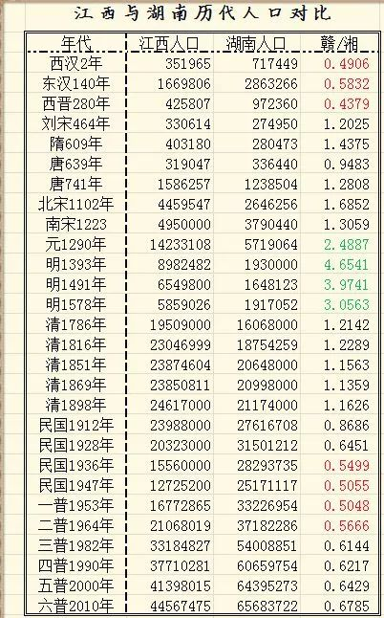

秦汉年间，江西人口仅有湖南一半左右，而在小农经济时代，人口规模决定着经济规模，更何况长江流域还用着“刀耕火种”的落后农业技术，加上司马迁介绍的“豫章出产黄金，但矿产蕴藏量极为有限，开采所得不足以抵偿支出费用”江西矿业发展也有限。

农业不兴，矿业不振，秦汉时期的江西，经济有多么落后，大家可以估计。

汉高祖5年（公元前202年），汉朝开拓边疆，汉将灌婴奉命驻军江西，在江西北部修筑了一座城市，**因灌夫所筑，时称“灌城”。**

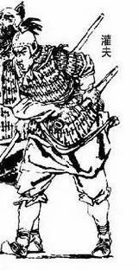

一介武夫的灌将军不会想到，他当年驻军建城的一个穷乡僻壤，竟然会发展成一个重要城市。

是的，这座汉朝的小边镇灌城，**后来取汉朝”昌大南疆”之意，改名为“南昌”。**

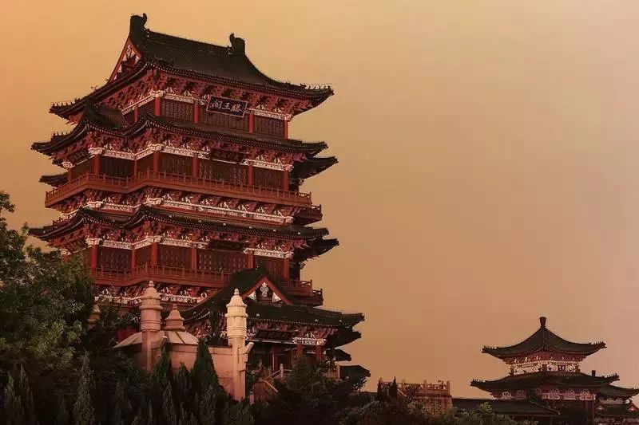

南昌滕王阁

百年之后，初唐四杰的王勃在《滕王阁序》中赞美南昌**“控蛮荆而引瓯越”**，汉朝时的祝穆《方舆胜览》业说:**“豫章之地为楚尾吴尾”**，这些讲的就是南昌作为军事边镇的地理优势。

另外，汉朝的废帝刘贺，被大将军霍光废除的那位，被贬为海昏侯，封地在哪呢？

废帝就贬到了灌夫所筑的灌城，也即南昌。



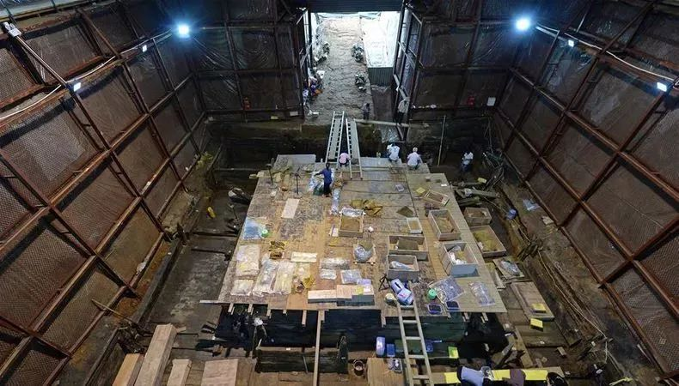

2011年，南昌发掘的海昏侯墓

霍光对废帝刘贺的安置，肯定是越远越好，让他远离权力中心。南昌能成为废帝刘贺的封地葬地，可见当时南昌在中央帝国的定位中，是多么的偏远边缘。

秦汉年间，江西人口稀少，农业落后，矿业不振，又地处偏僻和蛮夷做邻居，加上南昌作为南疆军镇，作为废帝贬地，可见江西在汉朝是多么的边缘化。

可以说，秦汉时期，中央帝国对江西的定位，就是8个字，

**化外之地，蛮夷之所**

这是据上述资料，做出的简概表格。

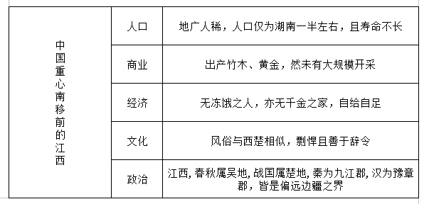

**二、经济重心南移时期的江西**

1、江西人口

小农经济对人口规模和农业技术极度依赖，因此，在以小农经济为主的古代，**经济重心的南移，首先就是人口重心的南移。**

从秦汉到宋元，北方几乎每一次大的社会动荡，都导致了大规模的人口南迁，这些人口带着先进的生产技术和生产工具，不断涌入江西，涌入长江流域，为经济重心南移打下最坚实的人力基础。

中国三大历史事件，西晋永嘉南渡，唐中安史之乱，北宋靖康之变，都导致中原人口大量南迁至长江流域。

特别是唐末安史之乱引发的人口大迁徙，从根本上改变了中国人口分布的格局：**长江流域首次取代黄河流域，成为全国人口分布的中心。**

而江西，因长江天险阻隔战火，又接壤中原有便利之交，江西的鄱阳湖平原又有足够粮食产量养育规模人口，因此，条件优越的江西成功承接了这三次人口大转移，为经济的腾飞打好坚实基础。

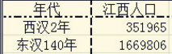

王莽之乱，江西人口爆炸增长

qgEZBWc2JdQ\.png

安史之乱，江西人口再度暴增

宋徽宗崇宁元年，是1102年，这一年里做过一次统计，全国户口总数为2026万，总人口4千多万，其中江西则是201万户，人数400万，约占1/10，**为全国之首**。明朝江西填湖广后，**江西的人口还仅次于浙江排名第二。**

**江西从秦汉时期的地广人稀，发展到宋明时期的地广人稠。**

另外，值得一提的是，中原人民南迁，最终目的地，要么江浙，要么江西。然而，江浙长期为南方政权的中心，土地资源集中于世家门阀之手，北方寒族迁入江浙少地可分，甚至无地可分。

考证得知，**发源于中原故地的客家人，从当时的阶级看，大都属于北方寒门阶级**，南下江浙争不过世家大族，因此取道于江西，生养于赣州，在南蛮中杀出一条血路。

北方人民南迁，在南蛮的夹缝中生存斗争，因此修建的房屋都是带有防御性质的军事建筑。

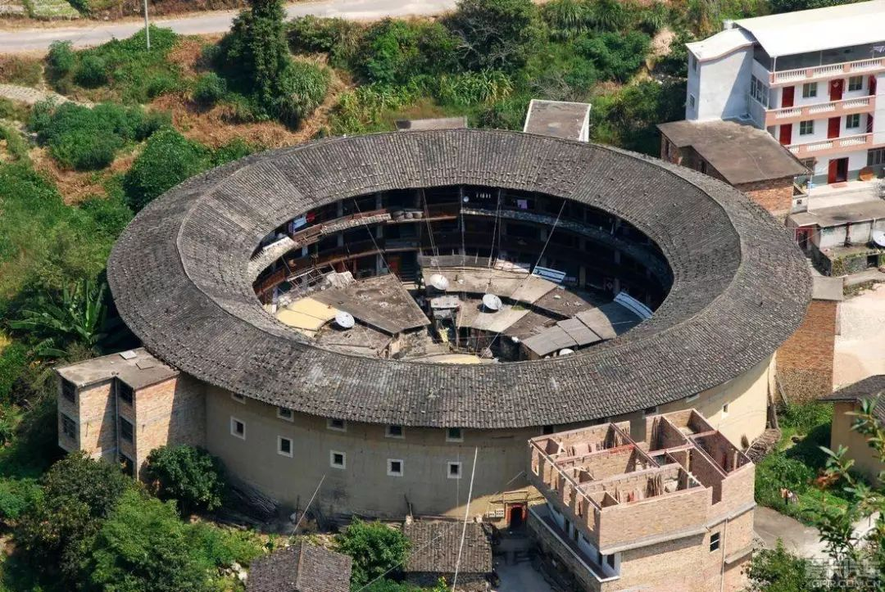

江西福建随处可见的客家围屋

江西在前期是人口输入地，保存了汉族火种，在后期成为人口输出地，壮大了汉族火种。

江西在之后的元亡明兴、明清更迭时期，因为战争损失较小，而其他地区人口损失极大，所以有了明清时期绵延几百年的“江西填湖广，湖广填四川”。

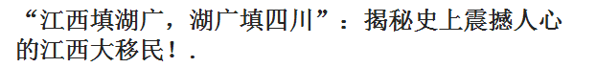

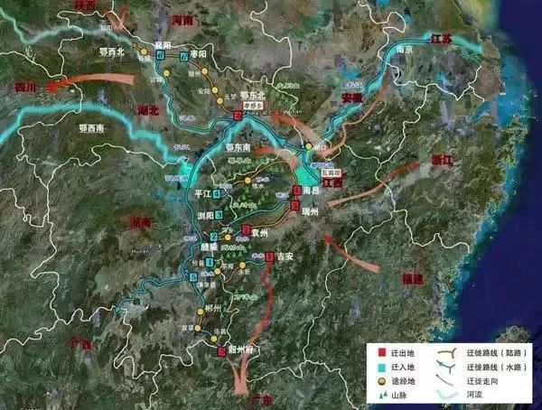

经过明初的江西填湖广和清初的湖广填四川，江西人迁徙到了整个长江中上游地区，包括湖南、贵州、云南、广东、广西，江西人在大半个南方都有分布。

特别是客家人，以江西赣州为基地休养生息，最终南下广东，西进广西，远渡出海，将汉族血脉的火种洒遍全世界。

很多南方省份的瓜友，可以翻一番族谱，说不定祖上就是从江西迁过来的哦。

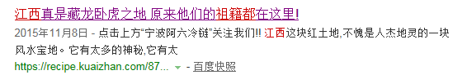

孙中山，毛泽东、周恩来、刘少奇、邓小平、陈毅、长者、胡耀邦、鲁迅、甚至大大，祖籍都在江西。

江西被誉为南方汉人的发源地，以至于有人说，

**“江西人是整个中国南方所有人的亲戚”**

**二、江西经济的起飞**

北方人口大量涌入，给江西带来充沛的劳动力和先进的生产技术，江西经济的腾飞，也就理所当然了。

据史料记载，北宋每年由东南六路漕运大米600万石给京都，其中江西占了其中的三分之一。

唯本朝东南岁漕米600万石，以此知本朝取米于东南者为多。

然以今日计，诸路共600万石，而江西居三分其一，则江西所出为尤多。

——宋·吴曾《能改斋漫录》

到了明代，江西人口开始次于浙江，居全国13个布政司的第2位，但每年交纳给中央的税粮，江西甚至都超过了浙江。

可以说，江西在宋朝的经济地位，相当于当下广东在天朝的经济地位。

承接了人口红利，在经济重心难移进程中的江西，经济到底有多发达呢？

可以看一看：

古代江西农业的发达：

江西有鄱阳湖平原，粮食产地，又有长江黄金水道，粮运业优越，史料记载：“江西诸郡，昔号富饶，朝廷倚为根本，民物赖以繁昌”、“**三日不见赣粮船，市上就要闹粮荒”**

古代江西瓷器业发达

江西是我国陶器文化最早发源地之一，“昌南瓷名天下”，江西景德镇更是举世闻名的**“千年瓷都”**。

古代江西茶业文化：

白居易《琵琶行》里的那句，**“商人重利轻别离，前月浮梁买茶去**”，**里面的浮梁就在江西景德镇**，浮梁是当时东南亚地区最大的茶贸易集散中心，且上交的茶税最多时占到全国的三分之一。

古代江西药业发达：

江西樟树镇，是海内外公认的“**药都**”，古称“药不到樟树不齐，药不过樟树不灵”，在长期从事药材贸易的过程中，樟树药商逐渐形成了自己的帮系—“药帮”，称“樟帮”，与京帮、川帮并列为全国三大药帮。

古代江西造纸业发达：

江西山林资源丰富，（现在也是绿化率前几的省）又是传统的文化大省，纸需求量大，造纸业在全国处于领先地位。江西金溪是古代最大的刻版印刷基地，汤显祖的作品也多由此刊刻，由此被古人称为“**临川才子金溪书”。**

古代江西造船业发达：

江西是中国东西南北交通中心枢纽，繁忙的航运、丰富的森林资源、繁荣的工农商业，决定了江西的航运的发达，也带动了江西造船业的发达，宋代造船业一半在江西，可谓“**宋代船，江西造”。**

且江西造船技术很是先进，**据有江西的陈友谅打朱元璋时，陈友谅的船比朱元璋的船大的多，战马能船上来回跑，就是得益于江西先进的造船技术**。

**后来明朝郑和下西洋能有这么大的船只规模，也是得益于江西造船术的先进。**

江西承接人口迁徙红利后，各产业开始崛起，经济腾飞。

3、江西商业

值得一提的是，虽然江西三面环山，地缘相当封闭，交通不便，但江西内部水系发达，靠着水运，江西能沟通南北连接东西。

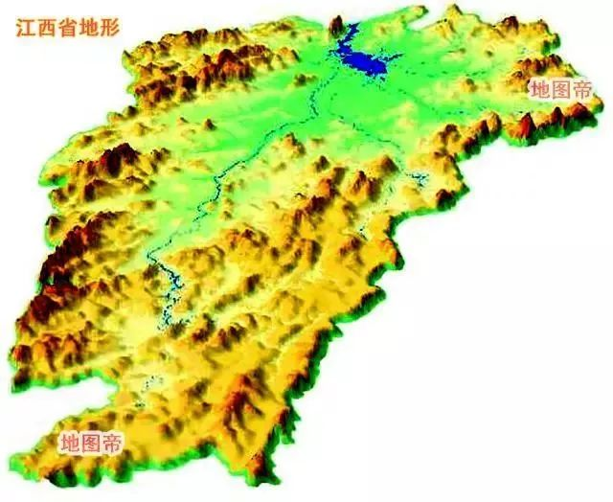

江河使地形相对封闭的江西实现了四通八达，隋炀帝开挖京杭大运河，和唐代张九龄开凿大庾岭梅关驿道之后，江西就成了连接南北的大通道；加上万里长江又流经赣北，江西同时又是承东启西的大门户。

正是这种特殊的交通枢纽地位，客观上**使江西成了人们南来北往、东行西走的主要驿站。**

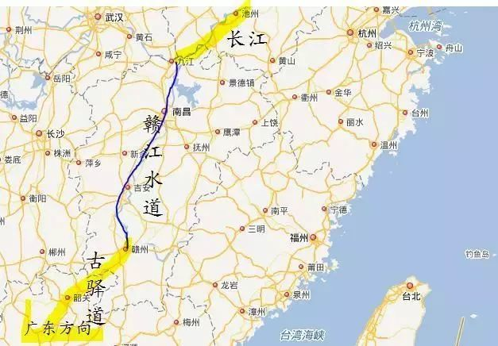

连接南北的大通道，承东启西的大门户，加上江西自身经济发达，农业手工业牛逼，江西瞬时催生了中国十大商帮中最早的商帮：

**江右商帮**

江右商帮萌芽于唐，兴起于宋元，定型繁荣于明清，衰弱于清中晚期。

江右商帮之所以能成为十大商帮中最早崛起的商帮，还要感谢明朝提供的机遇。

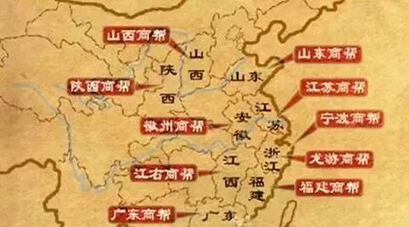

虽然江西人给陈友谅造的大船，让朱元璋很头痛，但当时的江西，经济实力已经是全国第一，**所以朱元璋建国后，第一个设省的地区就是江西。**

而且，明朝要统一全国，明军不断进兵两湖、两广、云贵，都以江西为基地，军需给养多依赖于江西供给。同时，随着明军推进，**江西也开始了有史以来第一次大规模的向外移民。**浩浩荡荡的江右商帮便在这个时期逐渐地形成并迅速流向全国各地，占领了广阔的市场。

另外，因为明朝后面实行了“寸木不得下海”的海禁政策，国内贸易，甚至对外贸易，都依靠水上通道。运河——长江——赣江——北江这一通道就成了全国贸易的黄金水道。这条通道长达3000多公里，在江西境内就有1000余公里。这使得江西在国内、国际贸易中处于极为有利的地位，为江西经济特别是商品经济的发展和江西商人的活动提供了前所未有的机遇。

**明朝开国的朱元璋的军事行为，奠定了江右商帮的崛起。**

**明朝长期的海禁政策，持续助力了江右商帮的发展。**

江西人的江右商帮，就这样成为十大商帮里最早登上历史舞台的带头大哥。

在湖广，流传着**“无江西人不成市场”**的说法。

在云贵川，**“非江右商贾侨居之，则不成其地”。**

明代初期，江西饶州人程复因经商到琉球国，并被琉球国王委以国相。

江西庐陵欧阳修后裔欧阳云台，多年在日经商成为豪富，并在日本修建寺庙、建立会馆。

清末扬州有八大盐商，江右商就占据了三席，其中江西吉安庐陵县人周扶九是扬州最大盐商，为中华民国初期的中国首富。

各大商帮的会馆中，**江西商帮的会馆万寿宫最多**。

值得一提的是九江帮在江右商帮中的地位。

古代天下第一的江右商帮，细分很多，**有临清药帮、河口纸帮、吉安布帮、景德镇瓷帮，九江粮帮船帮、樟树药帮。**

而九江粮帮和九江船帮，最特殊。

因为一句谚语……

古代和九江有直接商业竞争关系的，是武汉。

武汉和九江在古代长期竞争长江水运中转港地位，然而代表着江西人的九江人长期力压湖北武汉人。

《水浒传》里面，宋江老爸花钱给宋江买的还去处，就是古称江州的江西九江。

宋太公唤宋江到僻静处叮嘱道：**“我知江州是个好地面，鱼米之乡，特地使钱买将那里去。”**

九江古称江州，号称“六朝重镇”、“吴楚雄关”，长江在这里拐弯是从上游数下来的第九个大弯，所以改名九江，区位优势明显，1953年，太平天国运动，九江因战乱三次被屠城，有次惨到九江全城仅剩4人，九江受次重创，一直被九江压一头的武汉才开始反压九江一头。然而1858年天津条约，久远底蕴的九江，还是和汉口一起，成为第二批的通商口岸。

武汉人作为湖北人，被称为“天上九头鸟，地上湖北佬”，精明又霸蛮，却在古代商业竞争中，长期被九江人压一头，甚至武汉人的主场，汉口药材业都被江西外来户给垄断。

因此，湖北流传出了那句话：

**“三个湖北佬，抵不过一个九江佬”**

此后，段子在传播中逐渐变化，九江佬变成江西老表，这个段子也就化为众所周知的

**“天上九头鸟，地上湖北佬，三个湖北佬，抵不过一个江西老表”**

（“江西老表”之称，解释甚广，有言说江西填湖广后，湖南人多是江西亲戚，因此称江西人为老表，表哥之意，此称逐渐传开）

这句众所周知的谚语，将江西人之精明置于湖北人之上，实际上， 江西人要感谢九江人，**因为这是九江人给江西人争来的话。**

或者说，是古代纵横长江、力压武汉的九江商帮，给后世江西人争来的这句谚语。

因为古代做生意，要黑白通吃，参考因漕运而生的洪门黑社会组织，因此，长期和九头鸟湖北人斗智斗勇的九江人，逐渐培养出彪悍的民风。

因为这个特殊的历史原因，**九江可谓是江西省内民风最彪悍最好斗的城市，其狠劲在全国也排的上名。**

举个现实例子，九江足球文化浓郁，上世纪九江足球水平在全国一骑绝尘，九江业余队曾打赢外国职业队，上世纪90年代，九江球迷去南昌球场看球，和南昌球迷爆发严重武力冲突，那可是南昌人的主场啊，但九江球迷从球场一路打到街上，再从街上一路打到南昌火车站，南昌人来的再多，也无法阻挡，九江球迷从容上车走人。

九江人也是可以，外战打武汉，内战打南昌，九江可谓**“拳打武汉，脚踢南昌”**。



**4、江西文化、政治**

古代江西，充分抓了中国经济重心南移的历史进程，受益于人口涌入，大力发展产业，又抓住了明朝的国家政策，江右商帮闻名天下，而经济基础决定上层建筑，物质水平经济交流日益丰富的江西，也在文化、政治领域交出一份惊叹的成绩表。

现在的江西，只有一所211大学南昌大学，教育资源严重落后，但谁能想到当下教育惨痛的江西，竟然是历史上最先创造书院制度的地方呢？

书院盛于宋初。唐末五代时期，由于连年战乱，官学废弛，教育事业多赖私人讲学维持，对经济基础要求很高，而经济发达的江西，不仅首创书院制度，并将其发扬光大，领先全国。

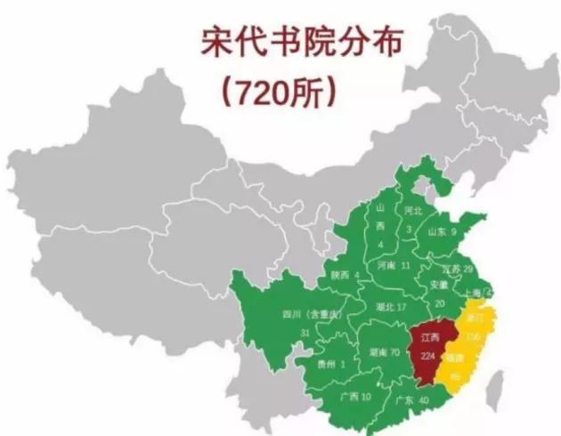

江西因为经济发达，所以办的起书院，因为办的其书院，所以有教育先发优势，由宋以来，江西文化名人进入井喷期，加上科举制的延伸，江西政坛进入丰收期。

文化领域，唐宋八大家，三个是江西，欧阳修，曾巩，王安石。宋朝出江西诗派，黄庭坚、陈师道、陈与义，江西诗派的三宗。

特别是吉安和抚州，堪称江西人文之盛的代表。

抚州自古便有才子之乡的美誉，抚州有王安石、汤显祖、曾巩、晏殊，“**光照临川之笔”**，自宋至清，临川人在科举考试中共录取1029人，直到现在临川中学都以恐怖的名校升学率而出名。

而吉安从唐至清，中举者1435人，进士556人，其中状元6人，榜眼3人，探花4人，描述当时盛况是：

**“一门三进士，隔河两宰相，五里三状元，十里九布政，九子十知州”。**

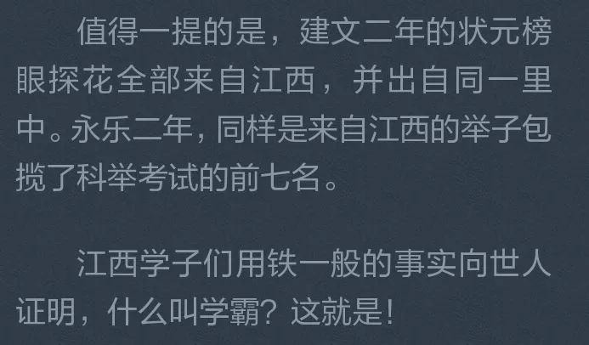

政治领域，江西籍官员更扮演着重要角色。北宋宰相占到26%，明朝以解缙、杨士奇、夏言、严嵩为代表，号称**“翰林多吉安，朝士半江西”**，

明初时人叹到：

**“一朝之中，首辅，少师，太宰，少傅，尚书等极位之人臣，皆是赣人”。**

历史上的江西，人文政治如此之盛，和当下江西只有一所211且高官凋零的情况，形成了鲜明反差。

由此，我们又能做出这样的表格：

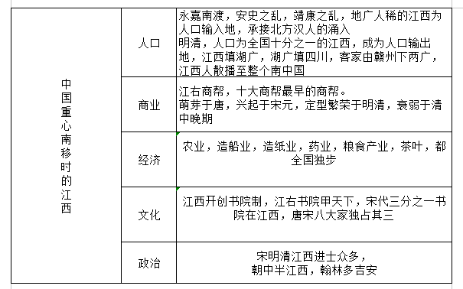

**文章小结**

看完江西辉煌的过去，再看看江西落寞的当下，这样的反差是如此的强烈。

在中国经济重心南移的历史进程中，江西准确的抓住了机遇，成功的从一蛮荒之地转型为中古时期中国最富饶的省份，在经济、文化、政治等领域一路涨停，全线飘红，江西这样的辉煌延续了千年，不仅给江西留下了辉煌的记忆，也给整个中国留下了不可磨灭的功绩。

**如果将中国经济重心南移的过程，比作一台抽水机不断从北方抽水到南方，那么江西就是这台抽水机中无可置疑的发动机。**

中国经济重心南移， 成就了江西，江西也成就了中国经济重心南移。

江西生产运输的粮食供给了各省，江西首创的书院制度开放了风气并推广到全国，江西开创的商帮形式首开后世商帮先河，江西几次向湖广四川人口大迁徙，更有利的充血了南中国，再一次稳定了南中国的稳定。

用当下的语境来说，**古代江西，是中国粮食安全财政安全的稳定器，是中国教育改革的试验田，是中国人力资源的蓄水池，是中国社会稳定的压舱石。**

**没有江西，就没有南中国。**

**江西对中国，很重要！**

当下的江西，有这样一个细节，让岱岱十分感慨。

大家都知道江西是中部省份中经济指标最后的，然而大家不知道，江西是全国三十二个省市自治区中，汉族人口比例最高的省份。

**2010年汉族人口占江西人口比例为99.66％ ，全国最高。**

另外，15年统计，全国共有清真寺39019个， 各省都有分布。

华夏文明发源地的河南，有929座，孔孟之乡的山东，有416座，热血霸蛮的湖南，都有60座清真寺。

那么江西，有多少座清真寺呢？

**江西只有5座清真寺。**

江西和西藏，同为全国各省清真寺数量最低的省份。

连孤悬海外的海南省，都有6座清真寺，比人口大省江西，还多了一座。

汉族人口比例，清真寺数量，江西一个全国最高，一个全国最低。

**这是偶然而为？**

**还是事出有因？**

事出有因，是江西计生委和宗教办的原因吗？

任何行为的背后，都有深刻的心理原因。

江西因中国经济重心南移而兴，而众所周知，**经济重心南移的最大起因，是北方战乱，而北方战乱的最大起因，是外族入侵。**

**因此，亲历中国重心南移历史进程的江西人，对中国屡受外族入侵的历史教训，有着深刻的民族之痛，这种痛深入骨髓，融入血脉，直到潜移默化。**

直到千年之后，对中国已不再重要的江西，还执着地坚守着汉族正统底线。

也许，这是**古代如此辉煌、当下如此没落的江西，最后的执着……**

**祖宗辉煌，当下如此没落**

**赣江水竭，沦为黄埔支流**

下一篇，写近现代的江西，一探冰山之下……